**Ogaysiinta Muunadda ee Waalidiinta - Title I, Qaybta A**

**Xaqa Codsashada Aqoonta iyo Waayo-aragnimada Macallinka iyo Bare-kaabaha**

**Mt. Baker Middle School**

September 2020

Gacaliyayaal Waalidiinta,

Iyada oo la raacayo Xeerka Arday Kastaa Ha Guulaysto (ESSA) ayaa **Mt. Baker Middle School** waxay jeclaan lahayd inay idinla socodsiiso in aad codsan kartaan macluumaad kusaabsan aqoonta iyo waayo-aragnimada xirfadeed ee macallinka ama kalkaaliyaha waxbaridda ilmahaaga.

1. **Macluumaadka soo socda ayaa laga codsan karaa macallinka:**
2. Haddii macallinku dhammaystiray shuruudaha muctarifnimada macallinka Washington ee heerka fasal iyo maadooyinka uu macallinku uu dhigayo.
3. Haddii macallinku waxbarid ku samaynayo xaalad gurmad ah ama xaalad kale oo kumeel gaadh ah taasi oo shuruudaha aqoonta iyo waayo-aragnimada ama muctarifnimada Washington laga dhaafay.
4. Aqooonta ugu weyn ee kuliyadda uu ka bartay iyo wixii shahaado digriiga labaad ah ee uu macallinku haysto.
5. Haddii ardayga ay adeegyada siiyaan kalkaaliyayaasha, haddii ay sidaa tahayna, aqoonta iyo waayo-aragnimadooda.
6. **Macluumaadka soo socda ayaa laga codsan karaa kalkaaliyaha waxbaridda:**

Kalkaaliyayaasha waxbariddu waa inay ka hoos-shaqeeyaan macallin muctarif ah. Dugsiyada ku shaqeeya barnaamij dugsi-weyne, dhammaan kalkaaliyayaashu waa inay buuxiyaan aqoonta iyo waayo-aragnimada xirfadeed. Barnaamijka Kaalmada Beegsasho, kalkaaliye kasta oo macallin muctarif ah hoos tagaa waa inuu buuxiyaa aqoonta iyo waayo-aragnimada xirfadeed.

Bare-kaabayaashu waxay bixin karaan nuqul ka mid ah shahaadada dugsiga sare - taraaniskiribku daruuri ma aha. Dugsiyada ku shaqeeya barnaamijka Title I, Qaybta A waa inay haystaan ​​shahaadada dugsiga sare ama GED oo ay dhammaysteen waxa soo socda:

1. Ka dhammaystay ugu yaraan laba sano oo waxbarasho ah machad tacliin sare; ama
2. Qaatay digriiga hoose ama sare; ama
3. Gudbay Qiimaynta ETS ParaPro. Qiimayntu waxay cabbirtaa xirfadaha, aqoonta ku duugan ee la xidhiidha akhriska, qorista iyo xisaabta;
4. Hore u dhammaystay shuruudaha shaqo-barashada waana inuu keeno joornikaadh ama shahaado. Faylalka tacliimeed iyo shaqo-baradnimada mar dambe la bixin maayo si la isku qoro; hase yeeshee, Xafiiska Kormeeraha Guud ee Waxbarashada Dadweynaha (OSPI) wuxuu sii wadi doonaa inuu maamuuso dariiqan.

Haddii aad rabto inaad codsatid macluumaad kusaabsan aqoonta iyo waayo-aragnimada macallinka iyo kalkaaliyaha tacliinta ee ilmahaaga, fadlan kala xidhiidh Principal Greg Brown [**gbrown@auburn.wednet.edu**](mailto:gbrown@auburn.wendnet.edu) **.**

Si Daacadnimo Leh,

Greg Brown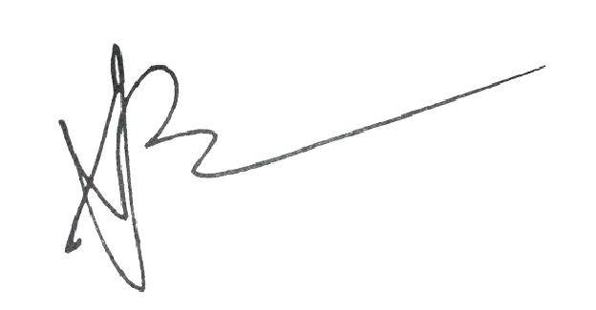

Principal